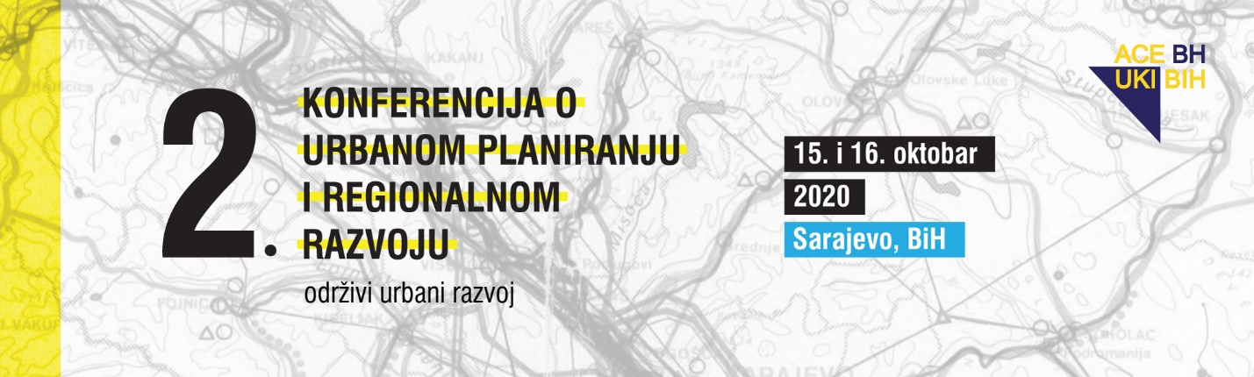

Udruženje konsultanata inženjera Bosne i Hercegovine (UKI BiH/ACE BH) organizuje 2. Konferenciju o urbanom planiranju I regionalnom razvoju, koje će se održati 15. I 16. oktobra 2020., u online formatu.
Ova manifestacija će okupiti ugledne međunarodne i domaće stručnjake iz raznih oblasti koje definiraju razvoj urbanih i ruralnih sredina, kao i predstavnike vlasti i međunarodnih institucija.
Cilj Konferencije je uspostavljanje snažnog foruma za svestrani, interaktivni, razvojni ciklus koji će omogućiti bržu implementaciju strateških, razvojnih, lokalnih, regionalnih i evropskih projekata vezanih za urbano planiranje i regionalni razvoj.
Program 2. Konferencije o urbanom planiranju I regionalnom razvoju, možete naći u prilogu.
Za sve dopunske informacije molimo kontaktirajte ACE BH na:
tel: 033 276 336
mail: uki@bih.net.ba
web: www.uki.ba

